个人网站上避免乱码的设定

# 1 关于HTML文件

## 1.1 所有页面保存编码选UTF-8

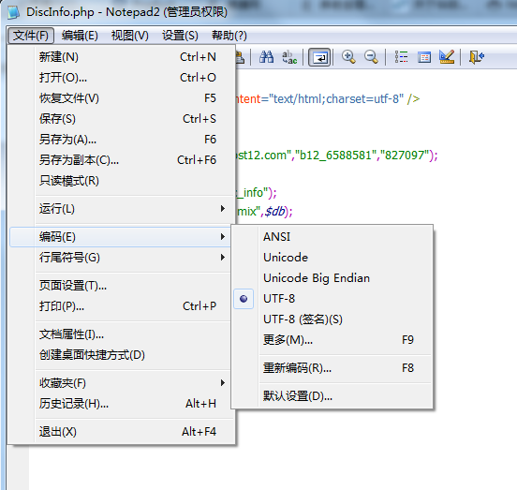

注意编辑HTML编码工具可以用Notepad++

## 1.2 所有网页内容编码用utf-8

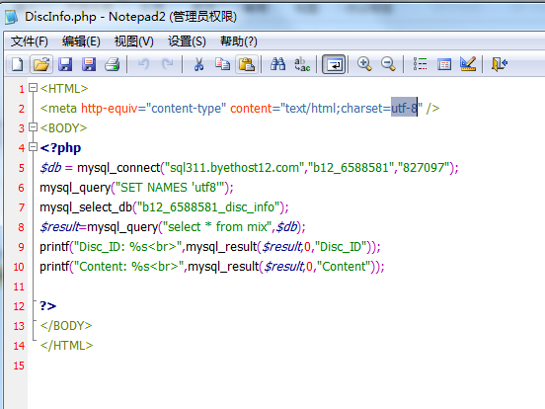

# 2. PHP页面中连接MySQL 数据库语句指定的编码用“utf8”，不是“utf-8”

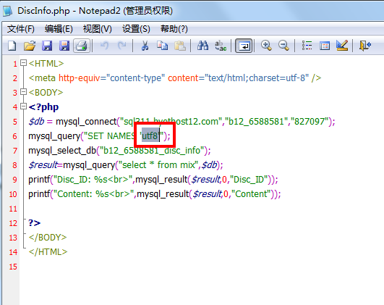

# 3. MySQL数据库相关

## 3.1 服务器编码

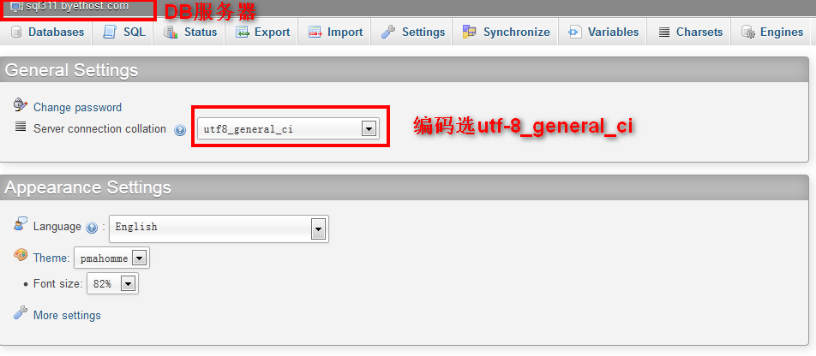

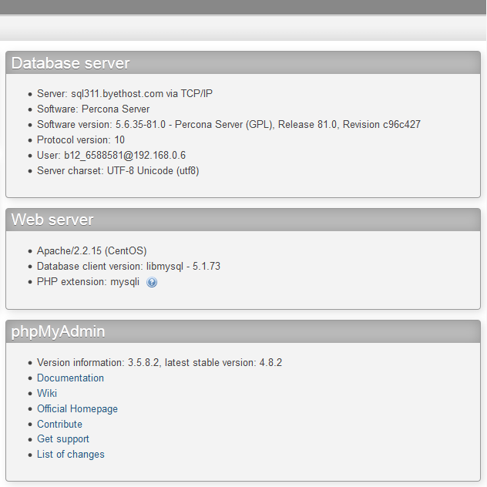

## 3.2 数据库编码

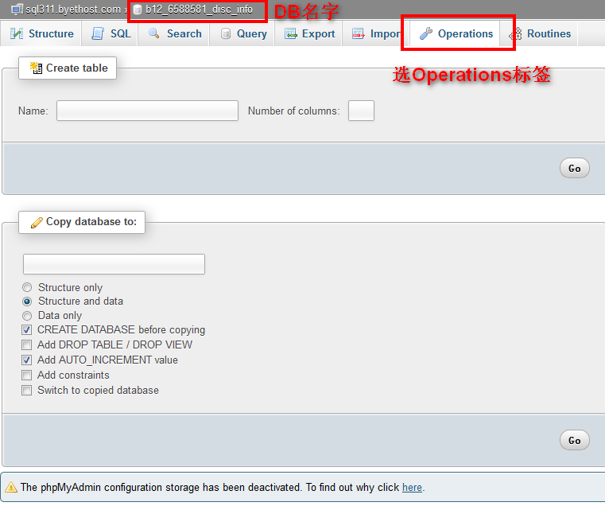

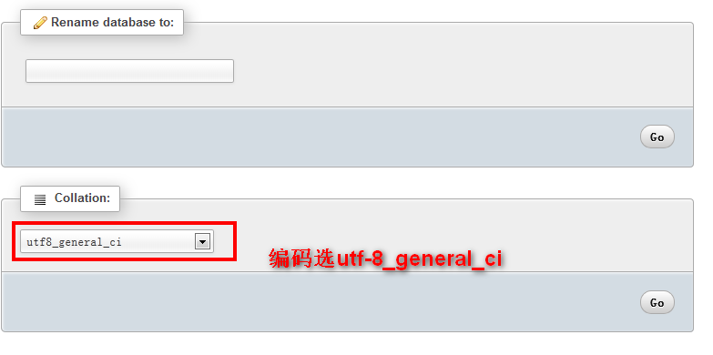

修改数据库编码，如果是数据库编码不正确,可以在phpmyadmin 执行如下命令:

Alter DATABASE 'test' DEFAULT CHARACTER SET utf8 COLLATE utf8_bin

## 3.3 表编码

### 3.3.1 查看方法：

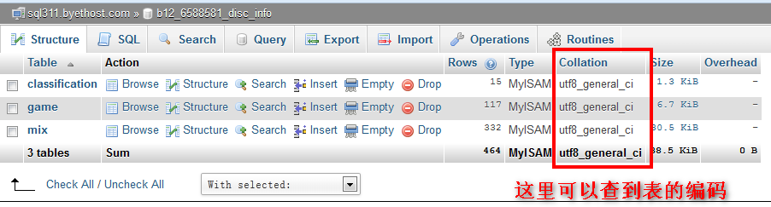

### 3.3.2 修改方法：

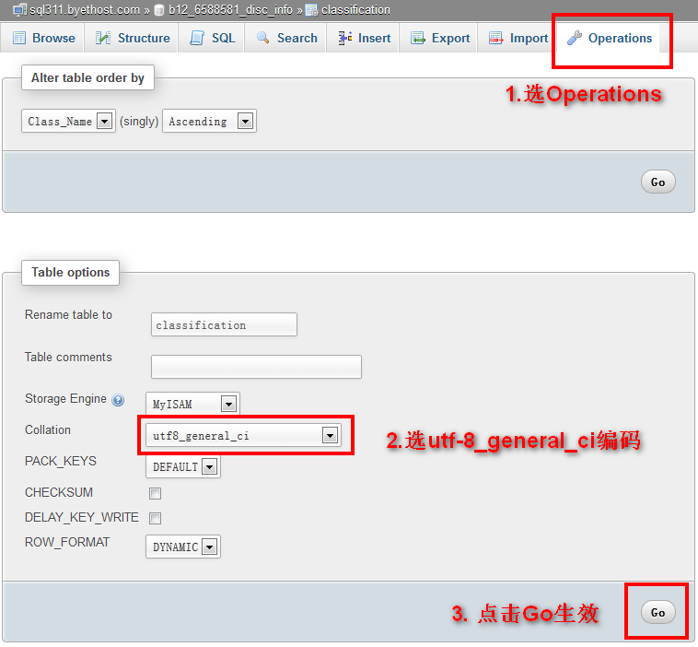

## 3.4 字段编码

### 3.4.1 查看方法：

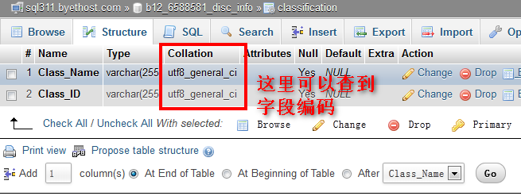

### 3.4.2 修改方法：

